薛家实验小学 2023-2024第二学期 五语 教研组期末质量分析报告
执笔人： 陈云 审核人：
一、测试概况
学业水平总体情况包括：全体平均分，学业水平表现，重点关注优秀率、良好率、及格率、低分率等。可用统计表、统计图等形式呈现。
班级 | 人数 | 总分 | 均分 | 优秀率 | 良好率 | 合格率 | 低分率 | 最高分 | 最低分
五1 | 46 | 3892 | 84.61 | 69.57% | 91.3 | 95.65 | 0 | 94.5 | 42
五2 | 46 | 3942 | 85.70 | 71.74 | 93.5 | 97.83 | 0 | 96 | 55
五3 | 44 | 3976 | 90.36 | 93.18 | 100 | 100 | 0 | 96 | 79
五4 | 46 | 3954.5 | 85.97 | 65.22% | 95.65% | 100% | 0 | 95 | 71.5
五5 | 46 | 3774.5 | 82.05 | 47.83% | 80.43% | 97.82% | 2.18% | 95 | 19
五6 | 46 | 3859.5 | 83.9 | 65.22% | 89.13 | 95.65% | 4.3% | 95 | 25
五7 | 46 | 4015 | 87.28 | 80.43% | 93.5 | 95.65% | 0 | 96 | 52
五8 | 46 | 3976 | 86.4 | 71.7 | 93.5 | 100 | 0 | 93 | 68.5
五9 | 45 | 3944 | 87.64 | 77.77% | 93.3 | 100% | 0 | 95 | 70
五10 | 45 | 3894 | 86.6 | 75.6 | 93.3 | 97.7 | 0 | 96 | 43
五11 | 44 | 3747 | 85.16 | 65.90 | 88.64 | 97.73 | 0 | 94 | 58.5
五12 | 45 | 3689 | 81.98 | 46.67% | 80％ | 100% | 0 | 93 | 65
五13 | 47 | 4148.5 | 88.27 | 78.7% | 100% | 100% | 0 | 97 | 76.5
五14 | 45 | 3787 | 84.16 | 51.11 | 91.11% | 100 | 0 | 94 | 62
五15 | 45 | 3776 | 83.9 | 71 | 91.1% | 95.6 | 0 | 95 | 48
五16 | 46 | 4036 | 87.74 | 84.78% | 97.83% | 100% | 0 | 95 | 63.5
五17 | 45 | 3917.5 | 87.06 | 77.78% | 93.33% | 95.56% | 2.22% | 96.5 | 37
五18 | 45 | 3928 | 87.29 | 73.33 | 93.33% | 100 | 0 | 95 | 66.5
合计 | 818 | 70256.5 | 85.89 | 70.4% | 92.16% | 98.3 | 0.4 | 95.06 | 55.67

二、测试结果与分析
（一）各领域（类型）得分率
用表格集中呈现各班各题得分率情况

（二）典型题目（错题）分析
呈现典型错题，并进行分析。
题型类别 | 典型错误（拍照呈现） | 原因分析
看拼音，写词语 | 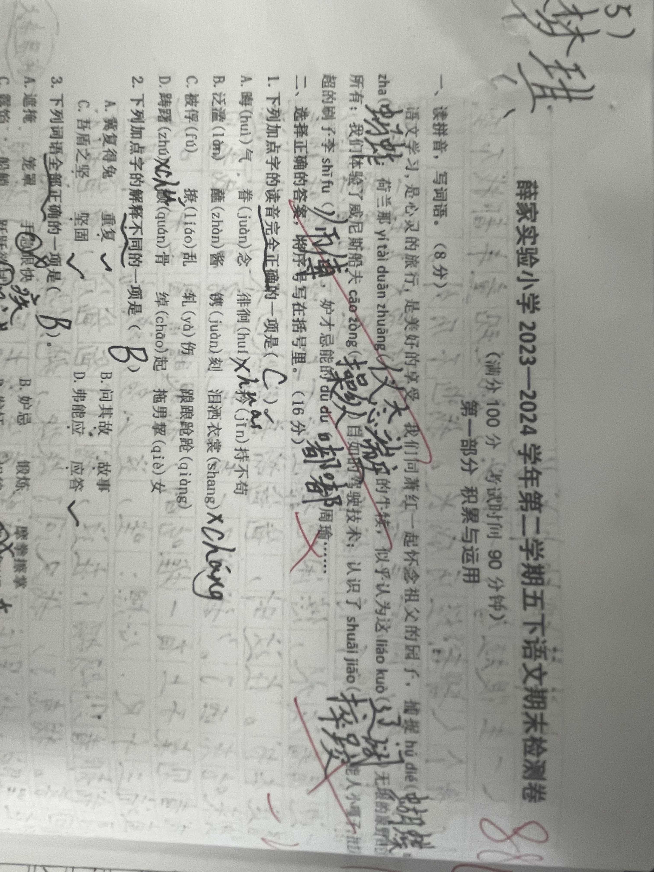  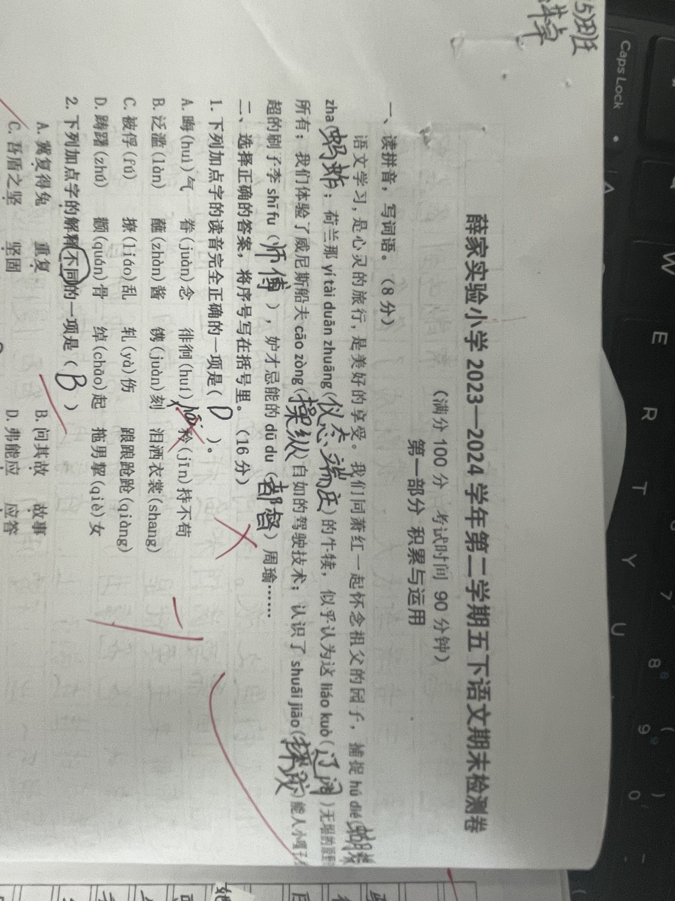 | 错例一（见左图）：正确率（77.8）%，  主要错因：一是这个词语已经基本记不得，极小部分同学是随意写的，二是这个词语中的“督”字不会写，特别是下半部分错写成“日”。  改进建议：“都督”一词不是词语表中的词语，复习时复习得不都全面，但“督”是课文《草船借箭》中的四会字，是学生应会的知识。在以后的教学中应抓住教学重难点进行重点复习。
选择 |  | 错例二（见左图）：正确率（86.7）%，  主要错因：对于二会字的读音不能准确地掌握，与生活中口语读音混淆。特别是“被俘”“衣裳”中的“俘”和“裳”的读音，“徘徊”的“徊”的读音是三拼音节，而不是选项中所给的。  改进建议：在教学中要注意与生活中易读错的读音进行区分，重点理解记忆，同时对于不熟悉的字音应该通过多种教学方式进行理解。
基础名  句积累 | 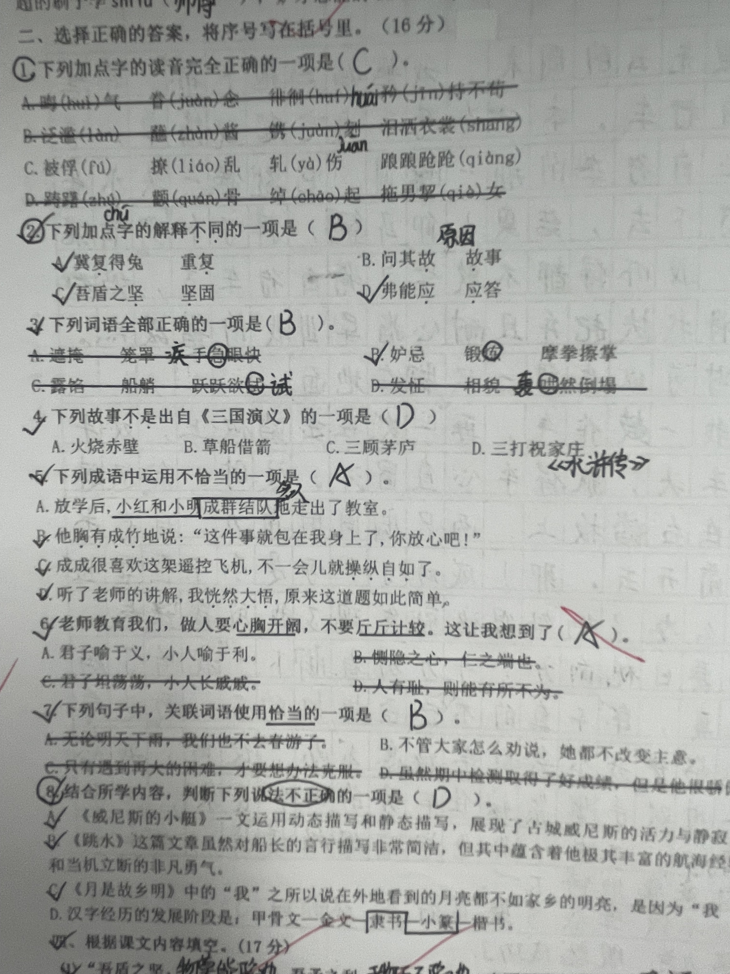 | 错例三（见左图）：正确率（80）%，  主要错因：《论语》中的两句话混淆，不能准确理解句子的意思，所以很多同学会误选成A选项。  改进建议：在今后的教学中关注相似句子的理解，充分理解。
非连续性文本 | 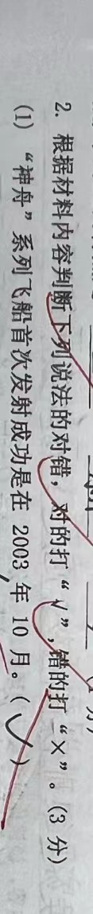 | 错例一（见左图X）：正确率（11.36）%，  主要错因：学生将文本中出现的时间与题干相对应，直接判断为正确。但忽视了载人一词，他们没有理解载人飞船与神舟飞船首次发射成功的区别。  改进建议：  - 平时教学中多进行阅读训练，通过多种方法培养学生认真审题的习惯，注重审题方法的指导并进行针对性训练，避免答非所问，导致失分。  - 加强审题训练，通过变化语调读题，标记关键等方法，培养学生的审题能力，提高学生审题的准确性。
阅读1 | 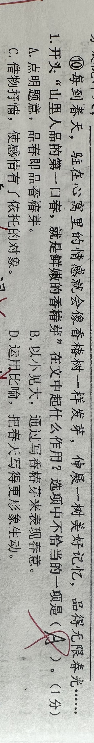 | 错例一（见左图X）：正确率（74 ）%，  主要错因：  - 段落的作用与修辞手法混淆  - 读题不细致，要选择错误的  改进建议：解题时要进一步关注段落的结构作用
阅读2 | 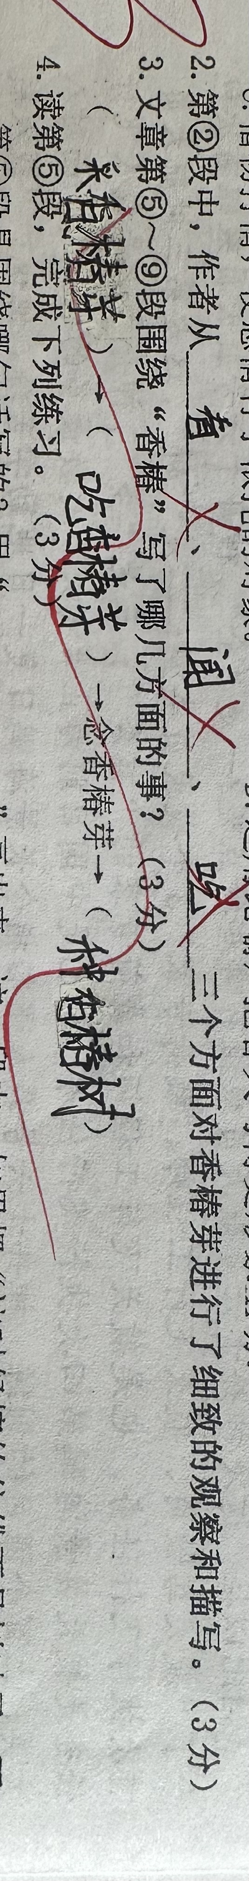 | 正确率（80）%，  主要错因：  - 能找到描写的点，但是不会概括角度  - 与修辞手法混搭  改进建议：1、教会孩子读文，能抓住动词赏析角度  2、关注渗透常用的描写手法
阅读3 | 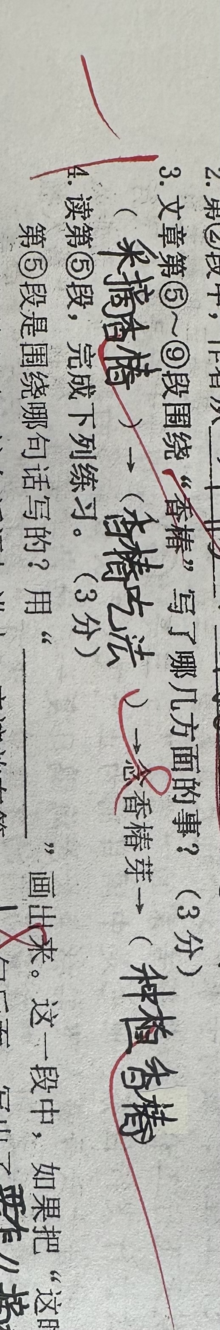 | 正确率（72）%，  主要错因：  - 概括没有结合范例，格式不对  - 概括事件的时候前后颠倒  改进建议：学会读题，概括时学会找关键词
阅读4 | 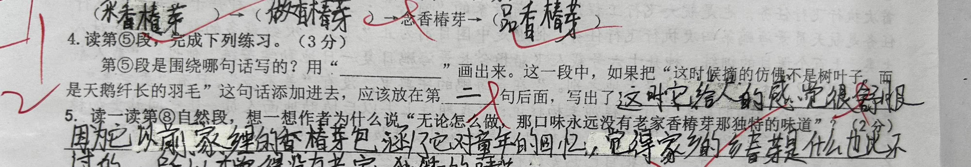 | 错例一（见左图X）：正确率（67.4 ）%，  主要错因：句子赏析有一定的答题思路，但是情感把握不准确。  改进建议：1.规范学生答题步骤和习惯，养成良好的答题习惯。2.提高阅读理解能力
阅读5 | 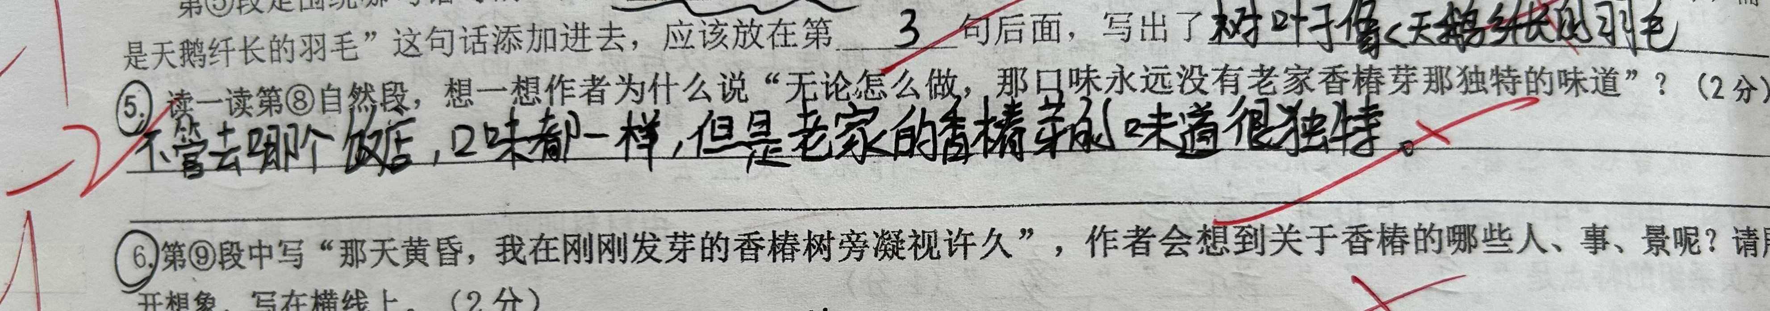 | 错例一（见左图X）：正确率（ 90 ）%，  主要错因：部分同学不能结合文章，把握住思乡情感回答，回答不能有理有据。  改进建议：学会抓住文章中心答题。
阅读6 | 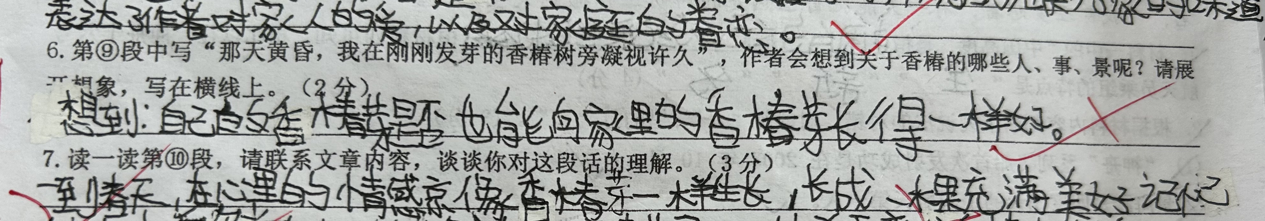 | 错例一（见左图X）：正确率（83.33 ）%，  主要错因：部分孩子不能结合文章关键词，展开合理具体想象，过于简单。  改进建议：学会结合题目关键词，适当的展开丰富的想象。
阅读7 | 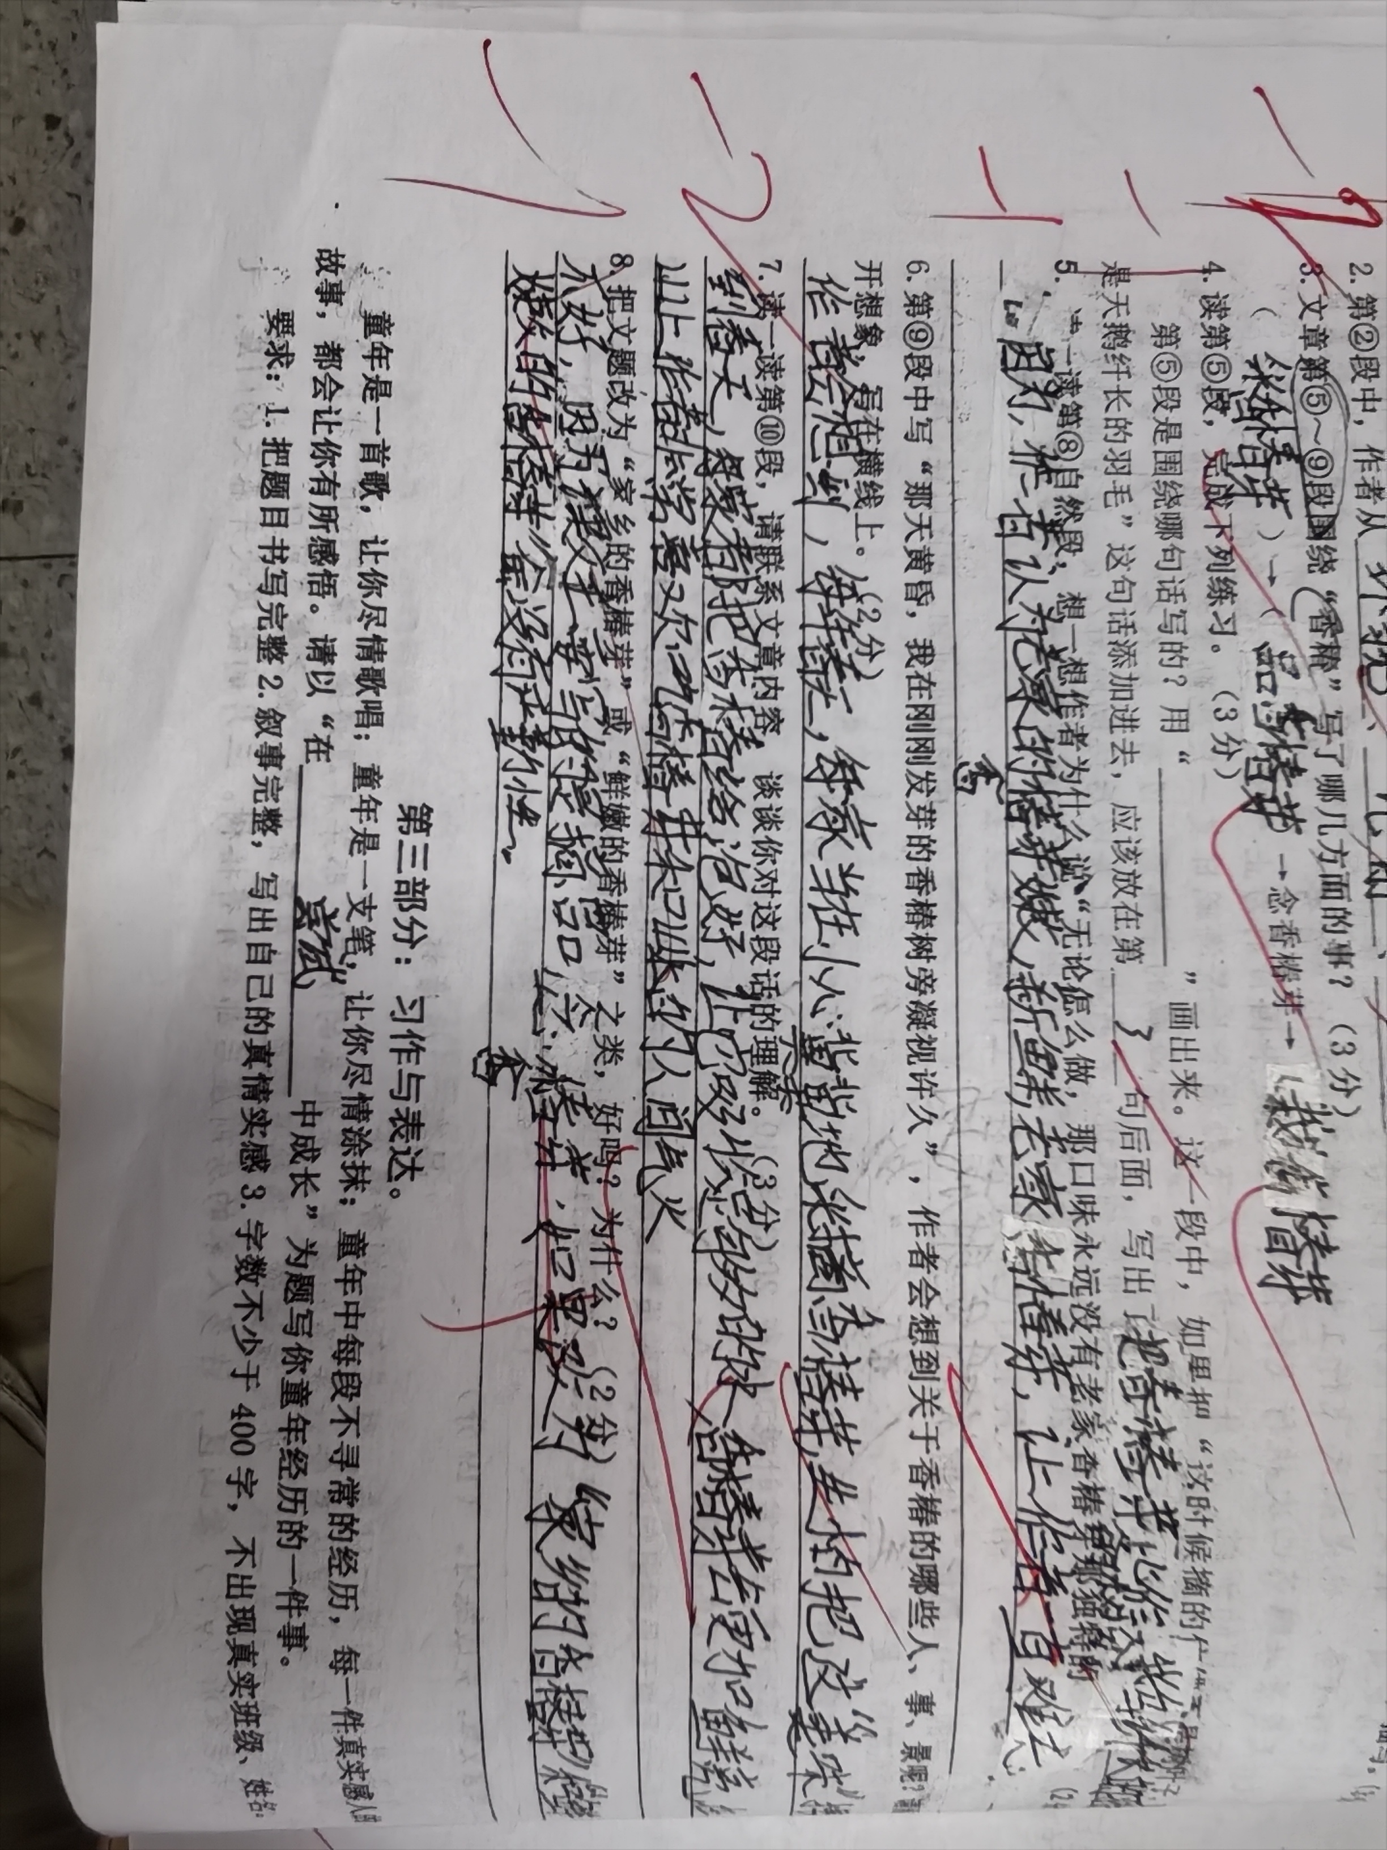 | 错例一（见左图X）：正确率（75.36 ）%，  主要错因：1个别孩子不能结合文章的主题思想去回答，造成失分。2 回答结构和内容上回答不全面，主题思想把握不准确。  改进建议：  1答题范式需要再强调  2 书写要工整
阅读8 | 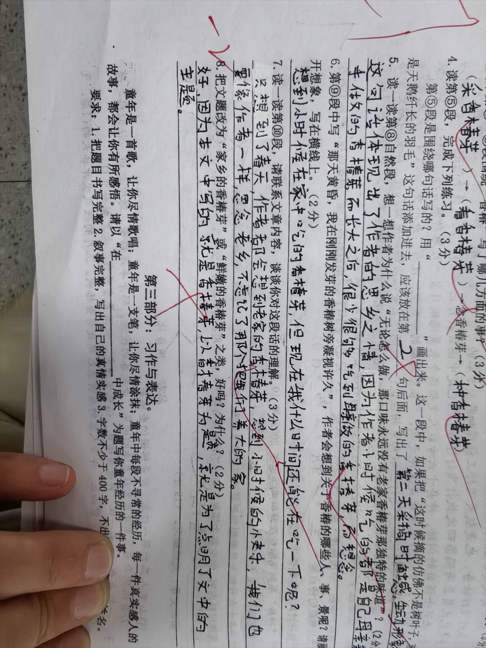 | 错例一（见左图X）：正确率（77.17 ）%，  主要错因：1判断错误，回答“好”。  2 原因写得不够全面。  改进建议：  1答题范式需要再强调  2 要提醒孩子结合主题思想来回答问题。
作文 | - 不能以第一人称叙述自己的成长  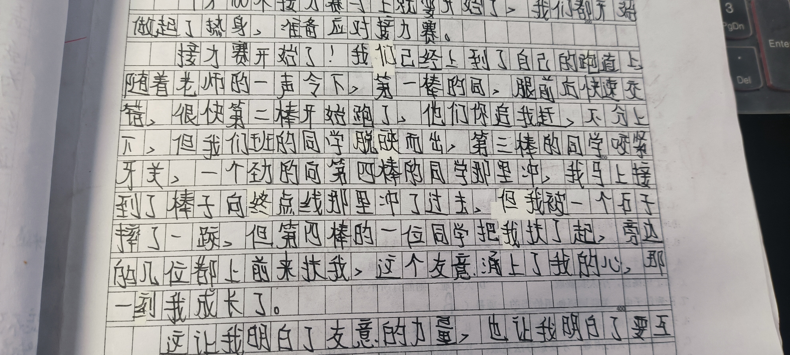  2.偏离现实，描述夸张  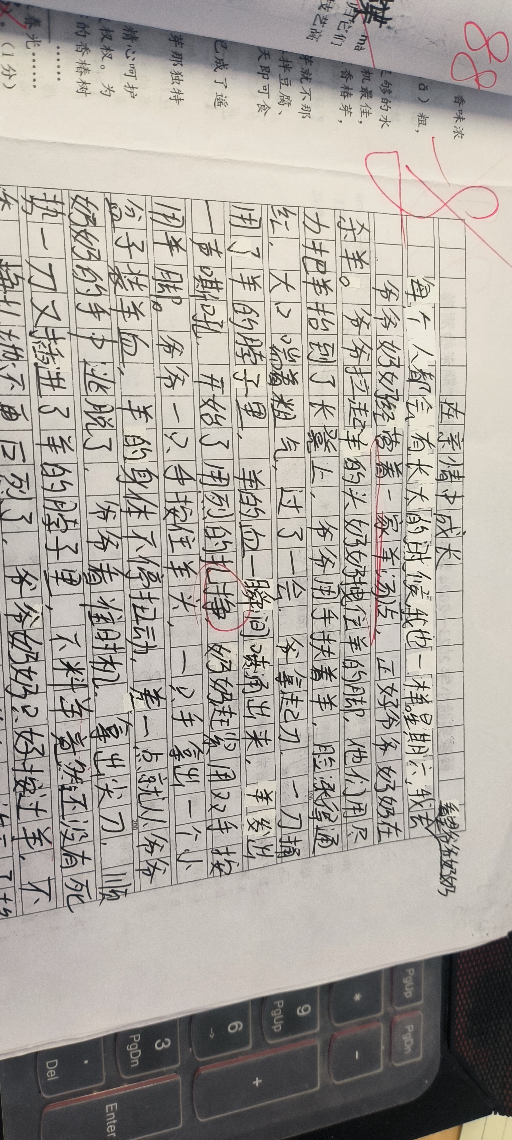  3.选择的事例不够代表性，难以体现自我成长中的改变  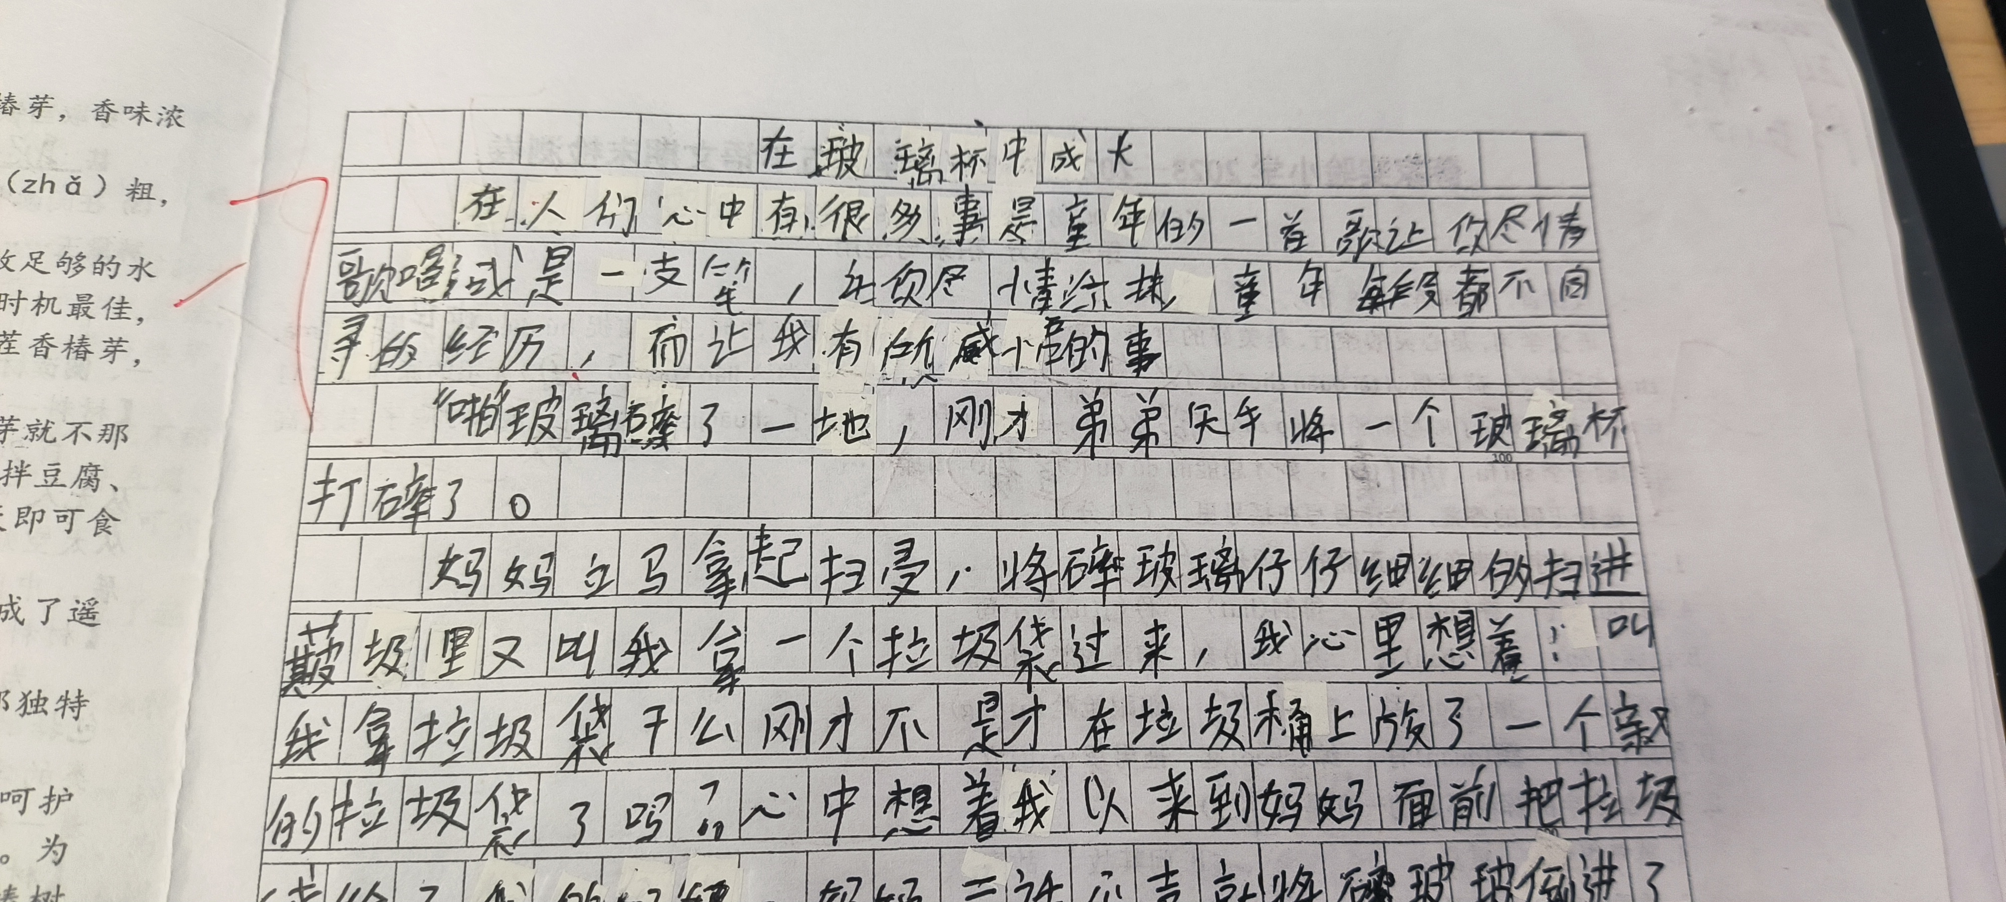 | 错例一（见左图X）：正确率（81.89 ）%，  主要错因：习作的主要扣分原因在于学生对于“成长”的把握不到位，选择的事例不够代表性，难以体现自我成长中的改变。部分学生扣分较多，问题在于叙事主体偏离，“成长”的主要描写对象应该在于“我”，部分学生重点描写出现偏离，不能以第一人称叙述自己的成长。个别学生习作偏离现实，描述夸张，文章结构平淡。  改进建议：1.平时教学中多培养学生通过口语交际表达自己的思想，把知识融会贯通，鼓励学生多说，训练他们的表达能力。  2.多阅读优秀作文，优秀文章，要善于积累课内、课外的好词好句。加强对文章主题、叙事过程、叙事顺序的理解，并能学以致用。  3.加强学生写作技巧的训练。学会引用古诗文，运用怡当的修辞手法使句子更生动。还可以将学生写得好的作业本等展示给同学欣赏。  4.训练学生合理分配做题时间，平时在课堂上多练习写课堂作文，让学生模拟考试时的情景进行习作，有助于学生在考试时写作文时间的把握和知识的运用。
三、测试成效分析
（一）取得的经验及成效
1.紧扣词语表及必背课文，夯实基础
五语组本次看拼音写词语有14个班正确率90%以上，大半班级正确率95%以上。按课文内容填空所有班级都在95%以上。
2.阅读答题方法指导略有成效。
阅读理解中“联系上下文解释词语”和“联系上下文理解句子”“赏析句子”这类典型题型正确率平均都在80%以上，说明经过日常教学及复习阶段的针对性训练，学生对典型题型的答题方法掌握的较扎实。
（二）教学问题分析
1.非连文本的正确率平均仅有75%，学生习惯了从文本中提取信息，不会提炼概括。还有些学生一看到大段文字的材料，没有耐心进行信息检索。
2.习作有背诵现成范文或套作现象。平时扎实练习的写事作文，学生不会根据题意点题。
- 基于数据分析的教学改进建议
1.平时教学中多进行阅读训练，通过多种方法培养学生认真审题的习惯，注重审题方法的指导并进行针对性训练，避免答非所问，导致失分。
2.加强审题训练，通过变化语调读题，标记关键等方法，培养学生的审题能力，提高学生审题的准确性。
3.平时教学中多培养学生通过口语交际表达自己的思想，把知识融会贯通，鼓励学生多说，训练他们的表达能力。
4.多阅读优秀作文，优秀文章，要善于积累课内、课外的好词好句。加强对文章主题、叙事过程、叙事顺序的理解，并能学以致用。
5.加强学生写作技巧的训练。学会引用古诗文，运用怡当的修辞手法使句子更生动。还可以将学生写得好的作业本等展示给同学欣赏。
6.训练学生合理分配做题时间，平时在课堂上多练习写课堂作文，让学生模拟考试时的情景进行习作，有助于学生在考试时写作文时间的把握和知识的运用。
五、对本次命题的建议
1.可以预留卷面分，高年级孩子越来越不注意书写的工整和卷面整洁。
2.受4页卷面的限制，试卷整体字体偏小，不利于学生阅读。

